

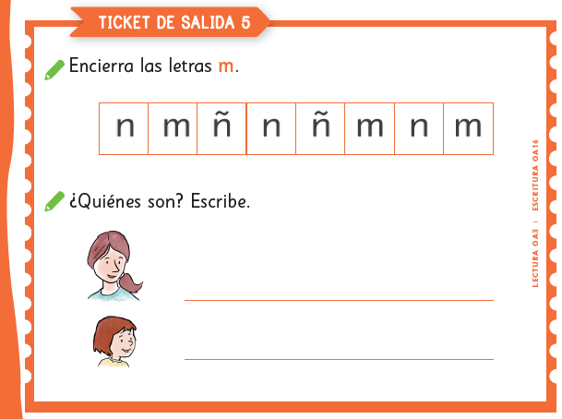CLASE 5

**T I C K E T S D E S A L I D A**

**S E M A N A 2**

**LEO PRIMERO - 1 ° BÁSICO**



CLASE 6

**T I C K E T S D E S A L I D A**

**S E M A N A 2**

**LEO PRIMERO - 1 ° BÁSICO**

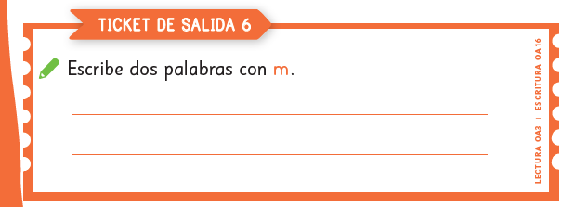

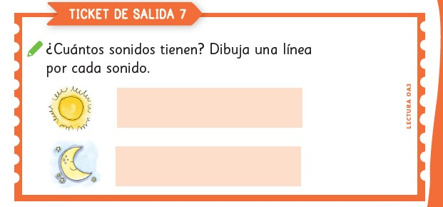CLASE 7



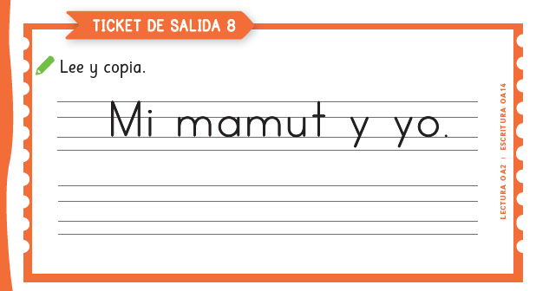CLASE 8

**T I C K E T S D E S A L I D A**

**S E M A N A 2**

**LEO PRIMERO - 1 ° BÁSICO**